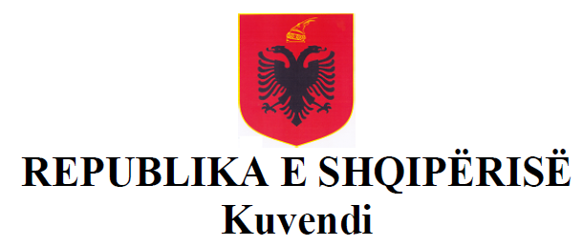

P R O J E K T L I GJ

Nr.______/2022

PËR

NJË NDRYSHIM NË LIGJIN NR. 7703, DATË 11.05.1993 PËR SIGURIMET SHOQËRORE NË REPUBLIKËN E SHQIPËRISË, TË NDRYSHUAR

Në mbështetje të neneve 78, 83, pika 1, të Kushtetutës, me propozimin e Këshillit të Ministrave, Kuvendi i Republikës së Shqipërisë

V E N D O S I:

Neni 1
Neni 98, i Ligjit nr. 7703, datë 11.05.1993, “Për sigurimet shoqërore në Republikën e Shqipërisë”, të ndryshuar, ndryshohet si më poshtë:
“Neni 98

Këshilli i Ministrave mund të vendos që përfituesit e pensionit të pleqërisë, të vetëpunësuar në sektorin privat, të tërheqin këstet mujore të pensionit dhe të përjashtohen nga pagesa e kontributeve të sigurimeve shoqërore, gjatë kohës së vetëpunësimit.”

Neni 2

Ky ligj hyn në fuqi 15 ditë pas botimit në “Fletoren Zyrtare” dhe shtrin efektet nga kjo datë.

K R Y E T A R I

LINDITA NIKOLLA

